**Compte rendu de l’avancement du stage**

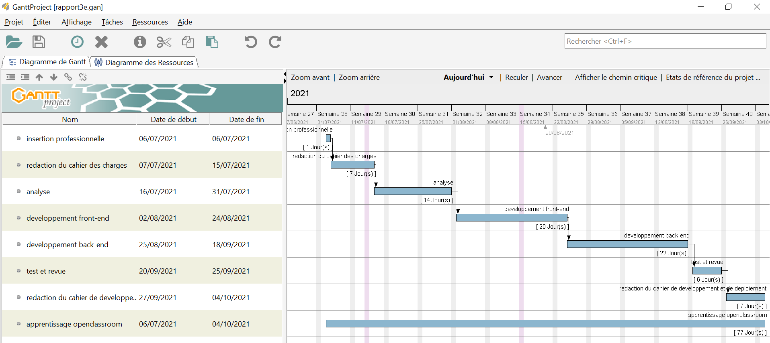

Figure 1 : planification du projet

* Insertion professionnelle

Le dossier d’insertion professionnel a été livré à temps selon notre planification

* Cahier des charges

Le cahier des charges a été livré à temps selon notre planification

* Analyse

A l’heure actuel nous travaillons sur le dossier d’analyse. Nous avons déjà réalisé 02 sur les 03 diagrammes demandés dans cette partie. Ces diagrammes sont :

* Le diagramme de cas d’utilisation

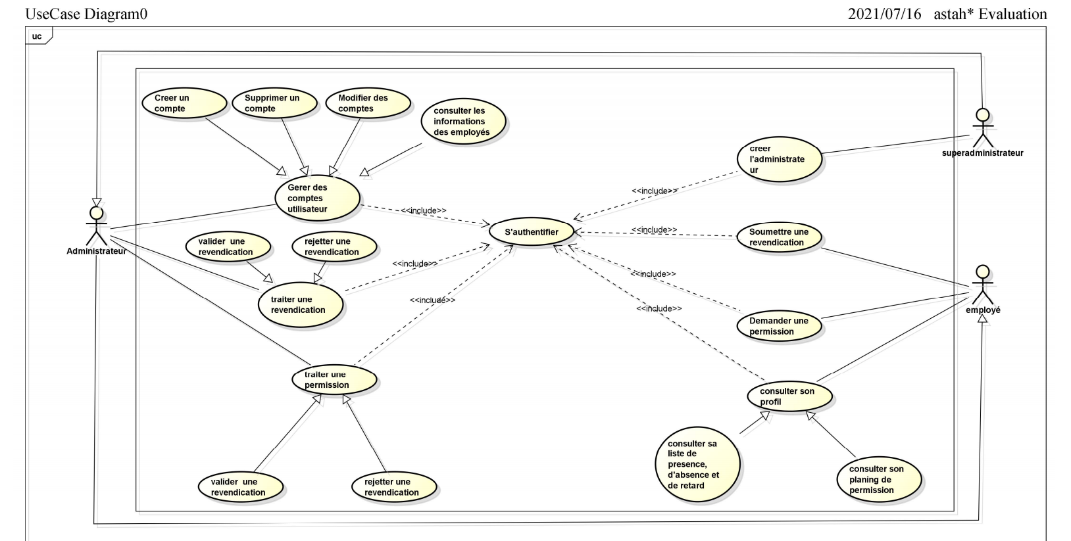

Ici, nous avons pu ressortir les différents acteurs de notre système ainsi que les différentes actions qu’ils peuvent effectuer (cas d’utilisation).

* Diagramme de classe

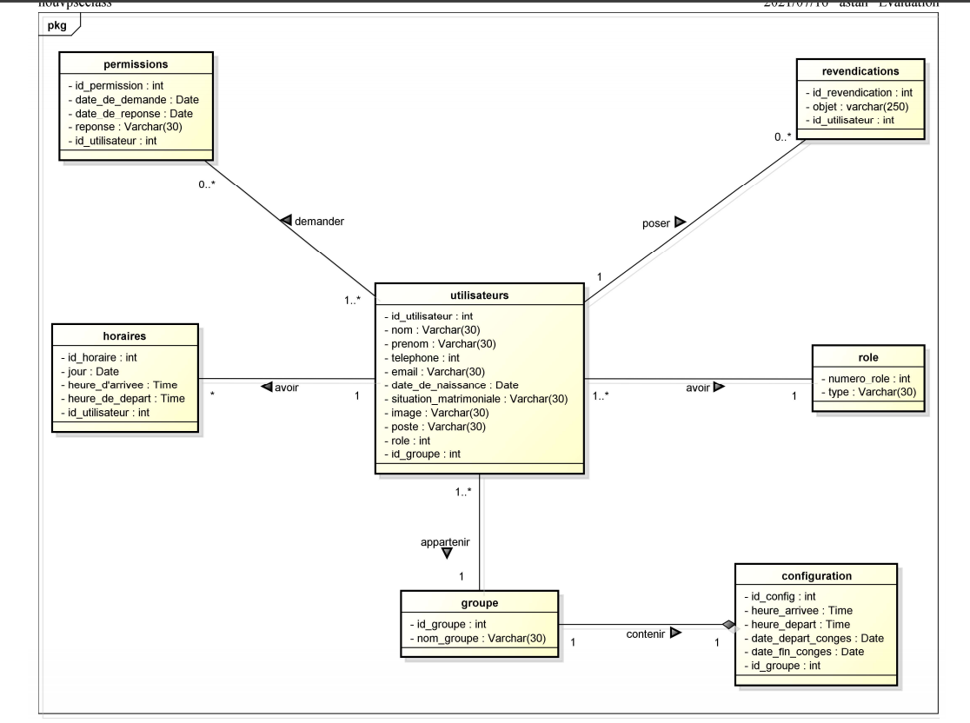

Ce diagramme nous permet d’avoir une vue sur la future base de données du système. Ainsi nous avons donc 07 classes.

D’ici Vendredi, date a laquelle nous avions prévu livrer le rapport d’analyse, nous aurons terminé le diagramme de séquence ainsi nous clôturerons le rapport d’analyse.

* Apprentissage openclassroom

Concernant l’apprentissage d’openclassroom, nous avons déjà terminé le premier module qui compte 05 cours. Actuellement nous suivons le deuxième module du cette formation.